Конспект занятия по песочной терапии «Морское путешествие» для детей дошкольного возраста.
Цель: снятие психоэмоционального напряжения посредством песочной терапии.
Задачи:
-Развитие воображения, мышления, внимания.
-Развитие общей и мелкой моторики.
-Обучение детей релаксации, снятию мышечного напряжения.
-Закрепление знаний на морскую тематику.
-Развитие творческих способностей посредствам изо терапии.
Упражнение «Здравствуй, песок!»
Педагог: Ребята, здравствуйте! Я очень рада вас видеть. А теперь давайте поздороваемся с песком!
Педагог: Положите ладошки на песок. Давайте его погладим внутренней, затем
тыльной стороной ладони. Какой песок?..
Дети: (сухой, шершавый, мягкий)
Педагог: Давайте с ним поздороваемся: «Здравствуй песок!». Послушайте... Он с
вами здоровается. Вы все слышите?.. Плохо слышите, потому что ему грустно и одиноко.
Он говорит тихим голосом
Педагог: А давайте его развеселим! Пощекочем его сначала одной рукой каждым
пальчиком, затем другой. А теперь пощекочем двумя руками. Теперь плавными
движениями как змейки побежали по песку пальчиками. Вы слышите, как он смеется?...
Педагог: Давайте его погладим между ладонями. Возьмите в руки песок крепко-
крепко, потихоньку отпустите. Еще раз давайте его возьмем в руки крепко, чтобы ни одна
песчинка не упала с кулачков. Песочек, мы тебе поможем!
Педагог: Молодцы, ребята, вот мы и развеселили песок!
А какое время года у нас? Правильно, зима, холодно. А мы с вами отправимся в тёплые страны погуляем по песчаному пляжу, погреемся на солнышке.
А чтобы нам оказаться на пляже, давайте произнесём волшебные слова.
Рыбки весело резвятся в чистой тёпленькой воде (руки как фонарики)
То сожмутся, разожмутся, то сожмутся, разожмутся (руки сжимаем в кулаки)
То зароются в песке (прячем руки в песке).
Ну вот мы и оказались на песчаном пляже.
Соберём кулачки и кулачками походим по песчаному пляжу, прижали. Оставили отпечаток.
Ну а раз мы с вами на берегу моря, давайте НАРИСУЕМ ВОЛНЫ, давайте вспомним, а что же у нас есть на дне моря, песок (рисуем на песке-все пальчики и ногтями песок, мелкие песчинки, которых много), помимо песка есть и маленькие камушки, их мы будем рисовать указательными пальчиками, камушки побольше –большими пальцами, а большие булыжники нарисуем кулачками. Вот такое у нас морское дно. А что ещё есть под водой, как называются морские растения? Конечно, водоросли. Приготовили 4 пальчика и прорисовываем со дна вверх водоросли, двумя руками всеми 4мя пальчиками. Складываем ручку клювиком (большой палец на 4х) и присыпаем/солим наше морское дно.
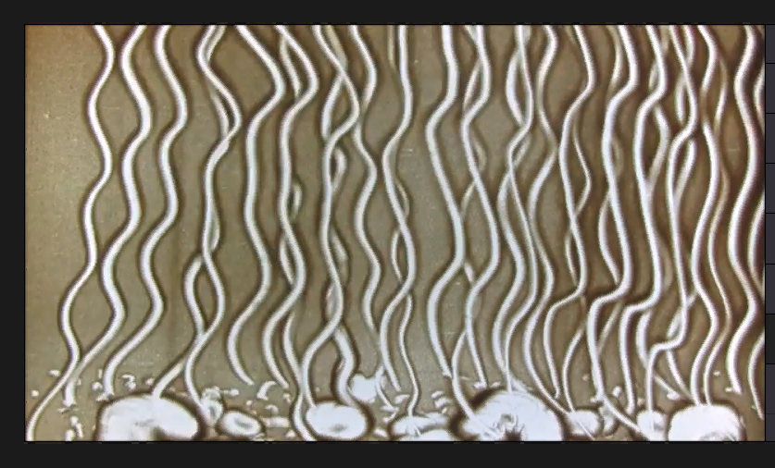
И сейчас мы с вами будем рисовать главную морскую героиню-золотую рыбку. Сжимаем пальчики в кулак, прижимаем кулак к центру и начинам раскручивать создавая овал-это будет тело нашей рыбки. Большим пальцем боком разглаживаем овал. Нам с вами надо решить в какую сторону поплывёт наша рыбка (направо или налево). Далее рисуем хвостик, тремя пальчиками волнистые линии в разные стороны, указательным пальцем хвостик соединить. А теперь нашей рыбке надо добавить чешую, берём песочек щепоткой и низкой рыбку подсаливаем, хвост и тело, голову большим пальчиком очищаем и делаем чешуйки на теле (1,2,3 пальца) оставляем следы.
Точка где будет глазик, добавляем песочек щепоткой и пальчиком в серединку чуть прижали и подняли и усиливаем зрачок.
Не хватает губок, указательным пальцем ставим в месте где будут губы и просто выдвигаем песок.
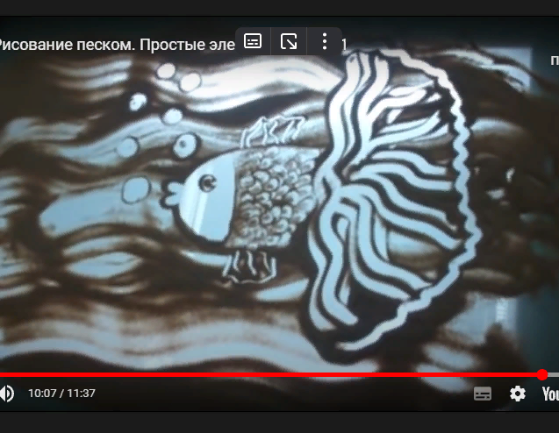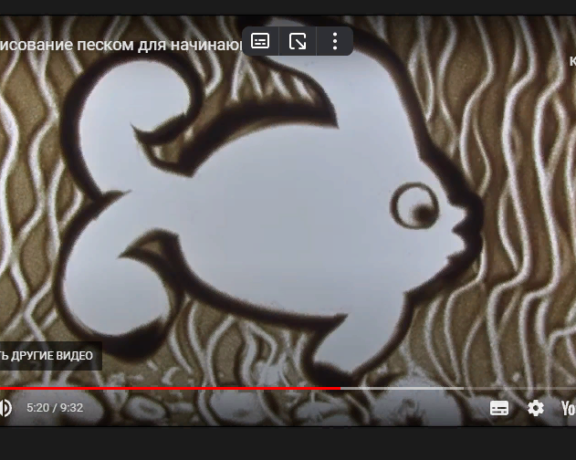

Представим что она она нам что-то говорит, но мы не услышим, но можем увидеть как изо рта рыбки выходят пузыри, маленький, побольше….. Что она нам сказала, возможно поприветствовала нас.
А теперь давайте загадаем желания, что ваши золотые рыбки их исполнили.
Рисование цветным песком:
Педагог: Ребята посмотрите, а кто это на картинке? Рыбка. Какая она, что у нее есть? Хвост, плавники, голова, ротик, глазки. Дети, мне кажется, что рыбке очень одиноко и грустно, как вы думаете почему?
Ответы детей.
Педагог: Она не улыбается, она одна и у нее нет друзей, ей не с кем играть. Мы с вами можем помочь рыбке, сделать ей друзей рыбок.
Педагог показывает детям шаблон белой рыбки – спрашивает, какого цвета рыбка, наверное, грустно быть белой рыбкой, предлагает детям раскрасить рыбку, но в песочной стране нет ни карандашей, ни краски. Есть только волшебный цветной песок и с помощью цветного песка и клея мы будем рисовать наших рыбок.
Педагог: Вот наша рыбка обрадовалась, ей теперь будет весело с друзьями, и грустить ей будет некогда.

